## 3.7.模块七（道具素材收集与制作）

### 3.7.1.模块编号

道具素材收集与制作

编号3.7

### 3.7.2.功能描述

本模块主要负责在游戏运行过程中，游戏内3D模型的动画效果，场景的美术风格，互动的视觉效果。

### 3.7.3.输入信息

给出对每一个输入参数的特性，包括名称、标识、数据的类型和格式、数据值的有效范围、输入的方式。 数量和频度、输入介质、输入数据的来源和安全保密条件, 输入时代码表与基本表的情况,使用的特殊输入设备情况等等

|  |  |  |  |  |
| --- | --- | --- | --- | --- |
| 特性 | 名称 | 标识 | 数据类型 | 格式 |
| 短字符 | W | 前进键 | 字符型 | 字符型 |
| 短字符 | S | 后退键 | 字符型 | 字符型 |
| 短字符 | A | 左移键 | 字符型 | 字符型 |
| 短字符 | D | 右移键 | 字符型 | 字符型 |
| 下跳沿 | LClick | 攻击键 | 八位二进制数 | 八位二进制数 |
| 下跳沿 | RClick | 导弹键 | 八位二进制数 | 八位二进制数 |

### 3.7.4.输出信息

给出对每一个输出参数的特性，包括名称、标识、数据的类型和格式，数据值的有效范围，输出的形式、 数量和频度，输出介质、对输出图形及符号的说明、安全保密条件、输出时代码表与基本表的情况等等

|  |  |  |  |
| --- | --- | --- | --- |
| 特性 | 名称 | 数据类型 | 格式 |
| 短字符 | 导弹计时 | 布尔型 | 布尔型 |
| 短字符 | 人物死亡 | 布尔型 | 布尔型 |
| 短字符 | 人物状态 | 字符串 | 字符串 |

### 3.7.5.算法

此模块与人物控制逻辑设计模块高度相关，具体请参考人物控制逻辑模块。

### 3.7.6处理流程

参考人物控制模块处理流程。

### 3.7.7 素材来源以及整体艺术风格

本模块的素材来源主要来自Adobe提供的fbx格式3D人物素材库与Unity Assets Store提供的人物模型以及场景模型。

在人物与敌人的建模选择上我们选用了带有骨骼模型的humanoid立体模型，这样在互动时能更加贴近显示，增强玩家的沉浸感。

艺术风格上我们选择了两条路线，分别为玩升级风格与沙地风格。其中万圣节风格地图如下

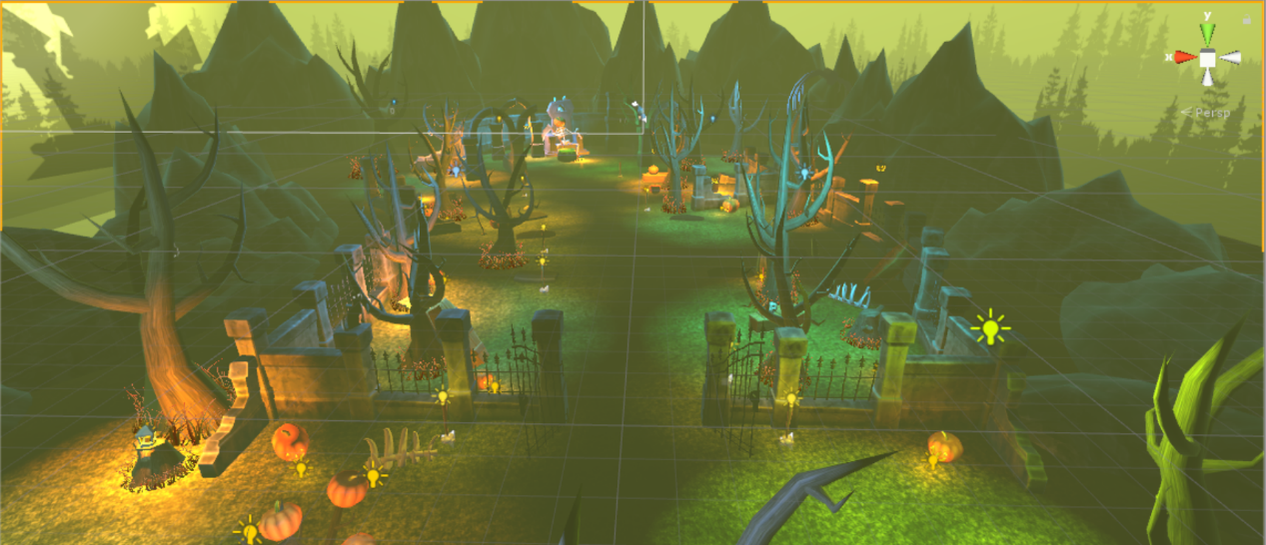

为了适配此地图，我们选取的敌人和玩家皆带有一定惊悚元素。

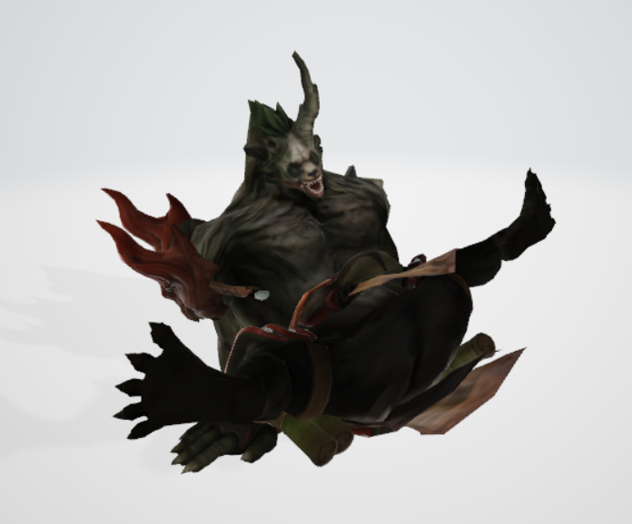

敌人

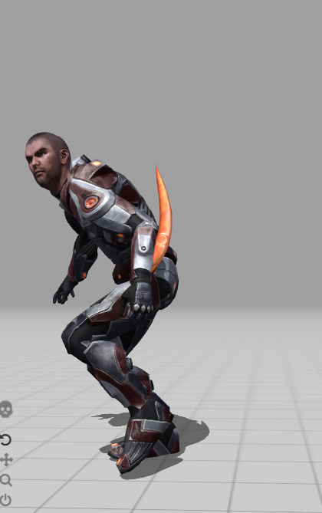

敌人